Problematika uporabe pirotehničnih izdelkov
v prednovoletnem obdobju 2024/2025 – analiza

Na podlagi prispelih poročil policijskih uprav (PU) smo v Sektorju splošne policije UUP GPU opravili analizo problematike uporabe pirotehničnih izdelkov med božično novoletnimi prazniki, in sicer od 1. 12. 2024 do 10. 1. 2025.

Vodilo v letu 2024 je bila preventivna akcija »Bodi zvezda, ne meči petard«, kjer smo se s plakatom pod geslom »pirotehnika in kaj moram vedeti« vrnili v osnovne šole, saj so ravno otroci najbolj na udaru preprodajalcev prepovedanih pirotehničnih izdelkov. V okviru same akcije smo ozaveščali občane o nevarnostih in škodljivostih uporabe ognjemetnih izdelkov. Kot zelo dobro lahko ocenimo izvedene naloge in aktivnosti PU in PP, ki so vodile ali se vključevale v različne projekte na regionalnem in lokalnem nivoju. PU so pred božično novoletnimi prazniki same organizirale tiskovne konference, katerih namen je bil čim bolj prenesti naše sporočilo o nevarnostih uporabe pirotehničnih oz. ognjemetnih izdelkov javnosti.

- PREVENTIVNE AKTIVNOSTI POLICIJE

Temelj preventivnih aktivnosti je tudi tokrat predstavljal projekt "Bodi zvezda, ne meči petard". Vsebine in osnovnega namena projekta zaradi dolgoročne naravnanosti nismo spreminjali, saj je bil v vseh teh letih dobro sprejet, postal pa je tudi prepoznaven med državljani. Na osnovnih šolah so policisti osveščali učence o nevarnostih uporabe pirotehničnih izdelkov, razdelili so tudi preventivne plakate. PU so zagotovile izvedbo medijskega opozarjanja javnosti na prepoved nakupa, posesti in uporabe pirotehničnih izdelkov kategorije 2 in 3, katerih glavni učinek je pok ter nevarnosti pri njihovi nepravilni uporabi, pristojnosti in ukrepanje policije v primeru kršitev. V navedenem času je policija izvedla 100 preventivnih aktivnosti iz tega področja.

- PREGLED KRŠITEV, POŠKODB IN DOGODKOV

Tabela 1: Pregled kršitev, poškodb ter poškodovanj premoženja od 1. 12. 2024 do 10. 1. 2025

PU | Kršitve |  | Poškodbe oseb |  |  |  | Poškodovanje premoženja
PU |  |  | SKUPAJ |  | MLADOLETNI
PU | 2023/  2024 | 2024/  2025 | 2023/  2024 | 2024/  2025 | 2023/  2024 | 2024/  2025 | 2023/  2024 | 2024/  2025
CE | 23 | 18 | 0 | 1 | 0 | 1* | 3 | 2
KP | 14 | 11 | 0 | 1 | 0 | 1 | 5 | 8
KR | 9 | 23 | 2+1* | 2 | 0 | 1 | 1 | 2
LJ | 34 | 30 | 1 | 5 | 0 | 2* | 6 | 9
MB | 21 | 14 | 1+1* | 2 | 1+1* | 2 | 4 | 17
MS | 9 | 11 | 0 | 1 | 0 | 0 | 0 | 1
NG | 19 | 25 | 0 | 0 | 0 | 0 | 4 | 3
NM | 24 | 19 | 0 | 0 | 0 | 0 | 0 | 0
SKUPAJ | 153 | 151 | 10 | 11 | 2 | 7 | 23 | 42
* HTP (huda telesna poškodba)

Policisti so v času od 1. 12. 2024 do 10. 1. 2025 ugotovili 151 kršitev določb Zakona o eksplozivih in pirotehničnih izdelkih (ZEPI), od tega so 113 kršitev storile mladoletne osebe. Največ kršitev so obravnavali policisti PU Ljubljana (30), PU Nova Gorica (25) in PU Kranj (23). Najmanj kršitev je bilo obravnavanih na območju PU Koper in Murska Sobota (11).

Največ ugotovljenih prekrškov je bilo po 6., 7. in 9. točki 48. člena ZEPI (prodaja, kupuje, poseduje ali uporablja ognjemetne izdelke, ki so namenjeni le pravnim osebam ali podjetnikom, ki imajo ustrezno dovoljenje, ali ognjemetne izdelke kategorije F2 in F3, katerih glavni učinek je pok, uporablja ognjemetne izdelke kategorije F1, katerih glavni učinek je pok na krajih, na katerih je njihova uporaba prepovedana ali jih uporablja izven dovoljenega časa, uporablja ognjemetne izdelke v nasprotju z navodili proizvajalca oziroma ne upošteva splošnih prepovedi).

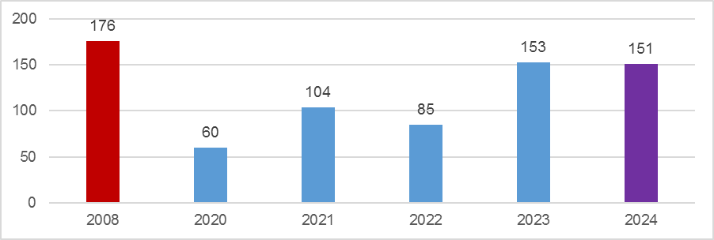
Graf 1: Kršitve v obdobju 2020 – 2024 (podatek za leto 2008 je za primerjavo, ko je začel veljati ZEPI)

3. TELESNE POŠKODBE PRI UPORABI PIROTEHNIČNIH IZDELKOV

V obdobju od 1. 12. 2024 do 10. 1. 2025 je policija obravnavala 11 telesnih poškodb. Od tega so bile ugotovljene 3 hude telesne poškodbe, v vseh so bili poškodovani otroci, štirje poškodovani so bili starostni kategorij med 14 in 17 let in štirje nad 18 let. V enem primeru je pri otroku prišlo do amputacije dlani, raztrganin po obrazu ter manjših ran na prsnem košu. V drugem primeru pa do amputacije ali delne amputacije več prstov na roki ter zlomov kosti v dlani. V tretjem primeru pa je hudo telesno poškodbo predstavljala poškodba očesa (slepota). Od ostalih poškodb so prevladovale poškodbe opekline in raztrganine rok, oči in obraza. Smrtnih primerov zaradi uporabe pirotehnike, policija v navedenem času ni obravnavala.

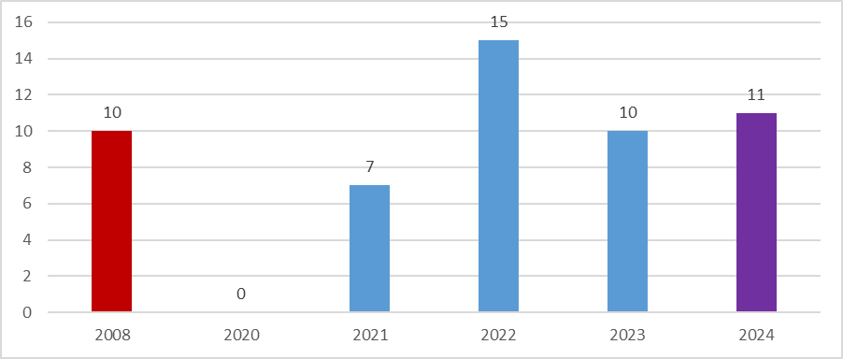Graf 2: Število telesno poškodovanih v obdobju 2020 – 2024 (podatek za leto 2008 je za primerjavo, ko je začel veljati ZEPI)

Tabela 2: Pregled podatkov o številu kršitev, poškodbah in vrsti pirotehničnega izdelka, ki je povzročila poškodbo

skupno število kršitev | 151
število kršitev mladoletnih oseb | 113
skupno število telesnih poškodb | 11
poškodbe po starostnih skupinah:
a) do 13 leta | 3
b) od 14 do 17 leta | 4
c) 18 let in več | 4
vrsta poškodbe oziroma kateri del telesa je bil poškodovan*:
a) poškodba oči | 2
b) poškodba obraza | 5
c) poškodba rok | 8
d) poškodba nog
e) drugo, prsni koš, sluh | 2
resnost poškodbe:
a) lahka telesna poškodba | 8
b) huda telesna poškodba | 3
c) drugo: smrt | 0
spol poškodovanih oseb | (9x M), (2 x Ž)
vrsta pirotehničnega izdelka, ki je povzročila poškodbo, npr. baterija, raketa, fonatana, petarda | smodnik signalnih raket, doma izdelani ALU tulci polnjeni s smodnikom, raketa, petarda, smodnik
ali se je nesreča zgodila zaradi nepravilne uporabe | 6

4. POŠKODOVANJE PREMOŽENJA Z UPORABO PIROTEHNIČNIH IZDELKOV

Policisti so obravnavali 42 primerov poškodovanj premoženja. V vseh primerih je šlo pri storilcu za objestnost in očiten namen poškodovanja tuje stvari, kot na primer poškodovanje košev za smeti, zabojnikov za smeti, poštnih nabiralnikov, vozil, sanitarij na OŠ ter stanovanja. Zoper znane ali neznane storilce je bilo podanih 36 kazenskih ovadb za poškodovanje tuje stvari. Poleg tega so bile podane tudi 4 kazenske ovadbe zaradi povzročitve splošne nevarnosti, 1 kazenska ovadba zaradi nedovoljene proizvodnje in prometa orožja ali eksploziva ter 1 kazenska ovadba zaradi poškodovanja ali uničenja javnih naprav.

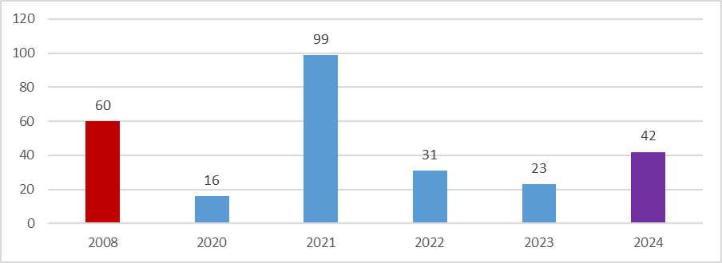
Graf 3: Število poškodovanj premoženja v obdobju 2020 – 2024 (podatek za leto 2008 je za primerjavo, ko je začel veljati ZEPI)

5. ŠTEVILO ZASEŽENIH PIROTEHNIČNIH IZDELKOV

Tabela 3: Pregled podatkov o zaseženih pirotehničnih izdelkih po PU

 | 2023 | 2024
CE | 1088 | 646
KP | 866 | 1453
KR | 420 | 733
LJ | 3144 | 1953
MB | 224 | 496
MS | 4624 | 98
NG | 2467 | 574
NM | 1267 | 1504
∑ | 14100 | 7457

Tabela 4: Pregled podatkov o zaseženih pirotehničnih izdelkih po kategorijah

F1 | 341
F2 | 4289
F3 | 1952
F4 | 168
P1 | 69
NN izvor  (ni oznake) | 630
Lastna izdelava | 8
∑ | 7457

Policisti so zasegli 7.457 kosov pirotehničnih izdelkov. Pozitivno je (kar lahko ocenjujemo kot naše dobro delo in dobro sodelovanje s šolami), da so tudi v osnovnih šolah prepoznali nevarnosti, ki izhajajo iz uporabe, predvsem prepovedanih petard. Tako je policija opravila večje število zasegov na OŠ, kjer so učitelji pri učencih zaznali prepovedane petarde in o tem obveščali policijo. Največ zasegov je bilo na PU Ljubljana s 1.953 zaseženimi pirotehničnimi izdelki. Največ zaseženih pirotehničnih izdelkov je bilo v kategorijah F2 in F3.

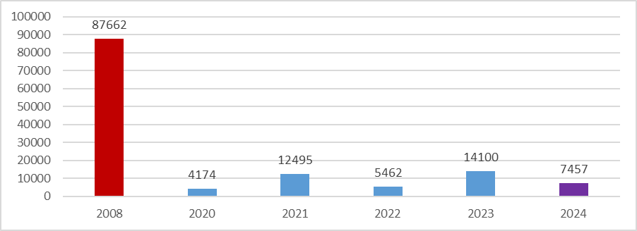Graf 4: Zaseženi pirotehnični izdelki v obdobju 2020 – 2024 (podatek za leto 2008 je za primerjavo, ko je začel veljati ZEPI)

Policija se je v obdobju od 1. 12. 2024 do 10. 1. 2025 odzvala na vse klice državljanov, povezane z nezakonito uporabo pirotehničnih izdelkov, policisti pa so v vseh primerih preverjali elemente prekrškov in kaznivih ravnanj. V prednovoletnem obdobju 2024/2025 je policija opravila tudi 54 nadzorov v sodelovanju s preostalimi pristojnimi organi. Sodelovali smo s TIRS, IRSNZ in občinskim redarstvom. Sodelovanje z navedenimi deležniki se je tudi tokrat izkazalo kot zelo dobro, saj pomeni večjo učinkovitost za vse sodelujoče državne organe.

6. ZAKLJUČEK

Pri spremljanju stanja na področju negativnih posledic uporabe pirotehničnih izdelkov lahko ugotovimo, da se je letos poškodovalo približno enako število oseb glede na prejšnje leto. Zaskrbljujoč pa je podatek, da so bili zaradi uporabe pirotehnike po večini poškodovani mladoletniki, od tega trije otroci s hudimi poškodbami oči in rok. Ugotavljamo tudi, da so mladoletnikom dostikrat omogočili dostop do pirotehničnih izdelkov njihovi starši.

Smo pa v tem obdobju zaznali, da se naše ozaveščanje obrestuje, saj so nekateri starši prepoznali nevarnosti, ki izhajajo iz uporabe pirotehničnih izdelkov. Starši so namreč v nekaterih primerih sami prinašali pirotehnične izdelke na PP, ki so jih njihovi otroci brez njihove vednosti kupovali predvsem preko svetovnega spleta.

Najpogostejši vzrok za nastanek telesnih poškodb v obdobju 2024/2025 sta bila lahkomiselnost in neupoštevanje navodil proizvajalca.

Ker se generacije otrok oz. učencev v osnovnih šolah menjajo, je potrebna naša nenehna vloga pri osveščanju učencev o nevarnostih uporabe pirotehničnih izdelkov v osnovnih šolah, preko njih pa pozitivno vplivamo tudi na njihove starše. Glede na izkušnje in prakso je treba z aktivnostmi za preprečevanje negativnih posledic uporabe pirotehničnih izdelkov začeti že v mesecu oktobru.

Kot doslej nam pri izvajanju preventivne akcije nudijo veliko podporo zdravniki, gasilci, mediji in nevladne organizacije. Prav tako pri nadzorih aktivno sodelujemo z drugimi državnimi organi, kot na primer IRSNZ, TIRS, FURS in občinskimi redarstvi.

Uprava uniformirane policije se tudi letos vsem policijskim upravam zahvaljuje za angažiran pristop k preprečevanju negativnih posledic uporabe pirotehničnih izdelkov ter izraža prepričanje, da bomo z aktivnostmi nadaljevali tudi v prihodnje!

